**DESAIN SISTEM**

**APLIKASI *PRE-ORDER***

Jl. Cihanjuang, Perum Sukaraja Recidence II

Bandung, Jawa Barat

1. **Deskripsi**

Pre-order atau yang biasa disingkat PO adalah sistem belanja dimana *Customer* melakukan **PEMESANAN** dan [**PEMBAYARAN**](http://www.dresssofia.id/payment_notif) dahulu **DIAWAL**, dengan masa tenggang waktu tunggu (estimasi/perkiraan) yang telah diinfokan dan disepakati.  
  
Dengan kata lain PO adalah dimana kamu melakukan pembayaran untuk produk yang akan dibuat karena produk PO itu **produk yang belum *ready stock*.**

**Hal yang perlu diperhatikan dalam *Pre Order*:**

1. Waktu yang telah ditentukan adalah estimasi, yang berarti bahwa waktu tersebut hanya perkiraan, **bisa lebih cepat atau bisa lebih lambat.**
2. Prioritas [pengiriman](http://www.dresssofia.id/help/shipping-policy)  **sesuai dengan tanggal *Payment****customer* (bukan tanggal *order*).

Contohnya:

*customer* A *order* pada tanggal 1 dan transfer pada tanggal 7, sedangkan *customer* B *order* pada tanggal 4 tetapi *customer* B melakukan pembayaran pada hari yang sama yaitu tanggal 4, maka ketika produk tersebut jadi, yang akan dikirim duluan adalah pesanan *customer* B.

1. Karena ini [*Pre Order*](http://www.dresssofia.id/), maka **tidak berarti begitu kamu *transfer* barang langsung dikirim**. Karena memerlukan waktu produksi, termasuk *Quality Checking* dan juga *Shipping*.
2. **Perancangan Sistem**
3. ***Use Case* Diagram Aplikasi *Pre-Order***

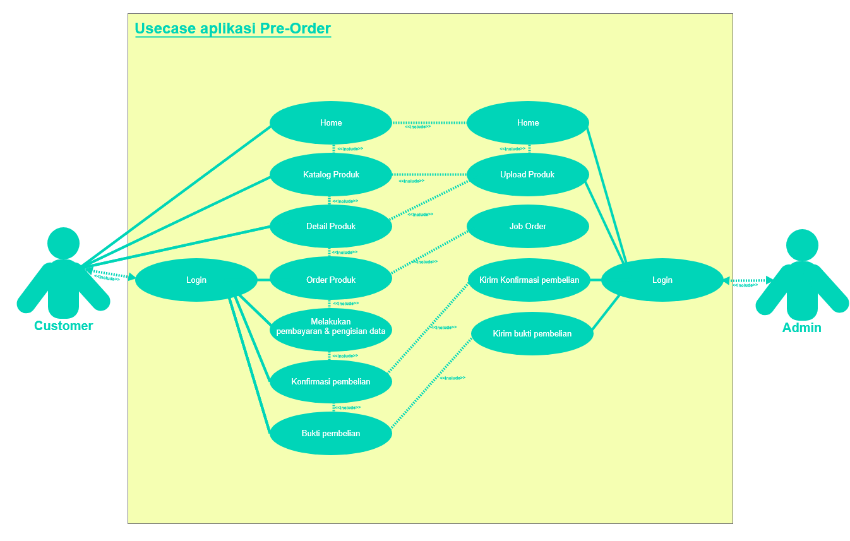

1. ***Activity Diagram Login Admin***

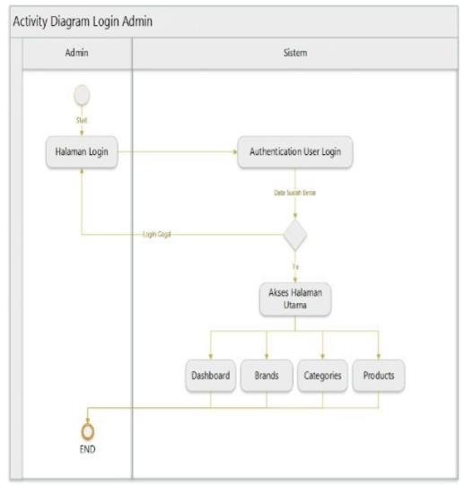

1. ***Activity Diagram Menu Brands/Product***

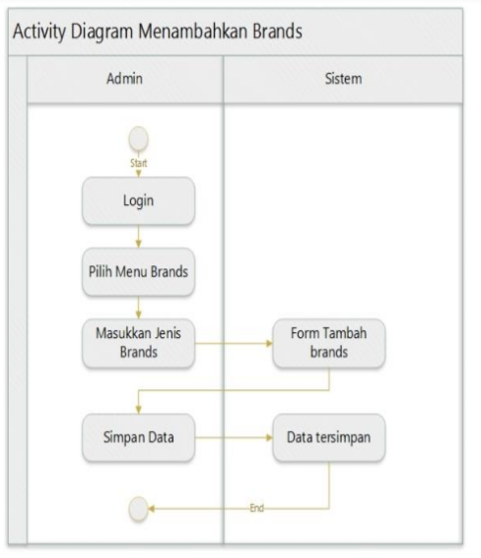

1. ***Activity Diagram Order Product***

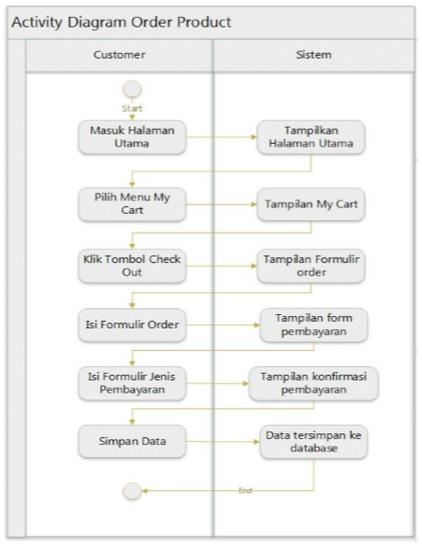

1. ***Activity Diagram Customer Memilih Products***

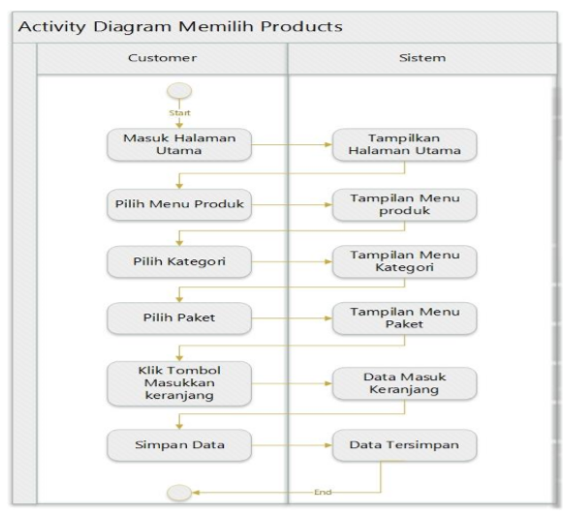

1. ***Sequence Diagram Login Admin***

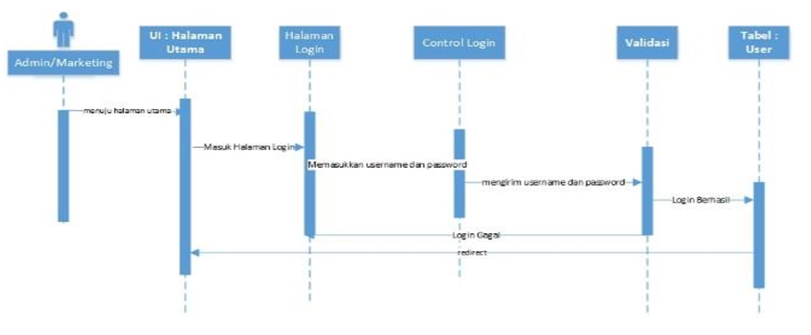

1. ***Sequence Diagram Order Product***

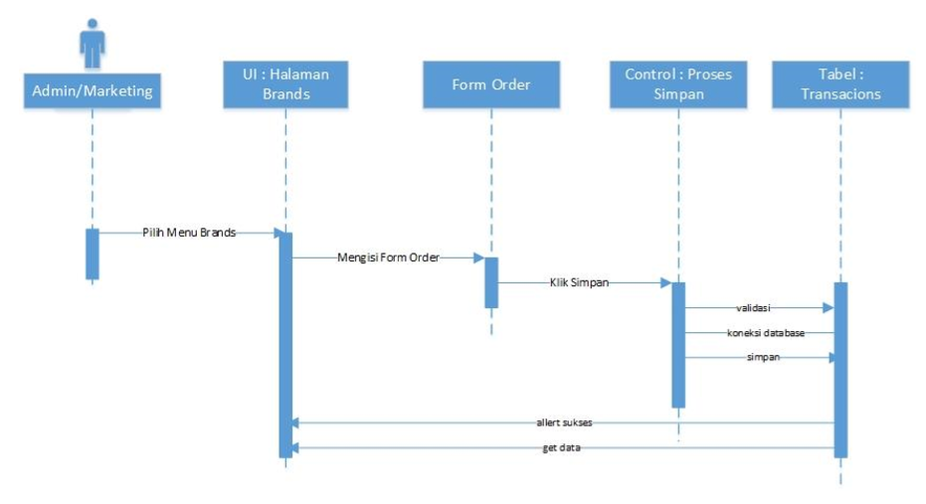

1. ***Class Diagram Aplikasi Pre-Order***

